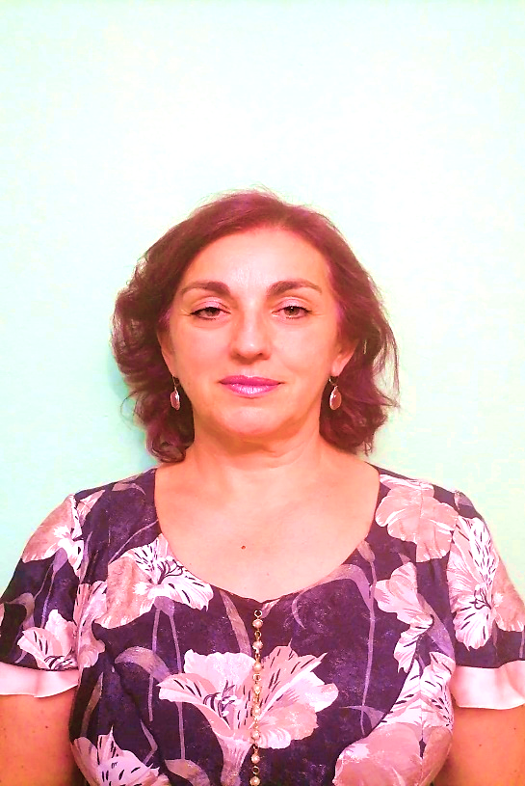
Нера Зивлак-Радуловић
Проф. др. сц. мед.

Босна и Херцеговина

Завршила је специјализацију из психијатрије 2000. године на Медицинском факултету Универзитета у Новом Саду (Србија), а 2010. године супспецијализацију судске психијатрије на Универзитету у Крагујевцу (Србија). Научно звање магистар медицинских наука стекла је 2008. године, а доктор медицинских наука је од 2014. године (Универзитет у Бањој Луци). Након дипломирања на Медицинском факултету Универзитета у Бањој Луци радила је у домовима здравља у Челинцу и Бања Луци (1994. – 1995.), а од новембра 1995. године ради на Клиници за психијатрију Универзитетског клиничког центра Републике Српске Бања Лука. Начелник Клинике за психијатрију постаје 2010. године. Од 2003. године је стални судски вјештак при Министарству правосуђа у Влади Републике Српске.
Од 2002–2008 године била је сарадник на предмету Психијатрија (Медицински факултет, Универзитет у Бањој Луци). Од 2004. године предаје на Високој медицинској школи у Приједору, гдје је од 2014. године професор на предмету Ментална хигијена, а од 2021. године и на предметима Ментално здравље у заједници и Медицинска психологија и психијатрија.Вандредни је професор на Паневропском Универзитету „Аперион“ у Бања Луци, на којем ради од 2014. године на Факултету здравствених наука за предмет Здравствена психологија и на Правном факултету за предмете Правна медицина и Судска психологија и психопатологија.
Члан је Коморе доктора медицине Републике Српске, као и неколико стручних удружења у земљи (Удружење психијатара у Босни и Херцеговини, Удружење психијатара Републике Српске, Удружење алкохолога и стручњака за друге овисности Босне и Херцеговине). Предсједник је Удружења психијатара Републике Српске, оснивач и предсједник Управног одбора Клуба лијечених алкохоличара Града Бања Лука.
Публиковала је двије књиге из области форензичке психијатрије (Правна медицина и Накнада нематеријалне штете) и једну књигу из области превенције менталног здравља (Ментална хигијена), написала је два поглавља у књигама из области психијатрије и дерматологије, педесетак стручних радова и десет научних радова из различитих области у психијатрији (нарочито из области болести зависности). Говори српски и енглески језик.

